Latvijas universitāte datorzinātnes fakultāte

**Siltumnīcās laistīšana izmantojot arduino**

Autori Aivars Zablackis

Makss Meierss

Rīga 2022

SATURA RADĪTĀJS

Ievads……………………………………………………………………………………. 3

A.L.S.P. …………………………………………………………………………………..4

Arduino detaļas……………………………………………………………………….5/6

Shēma……………………………………………………………………………………..7

Block shēma…………………………………………………………………………….8

Pielikums………………………………………………………………………………..9/14

Izmatotie avoti………………………………………………………………………..15

Ievads

Mūsdienās cilvēkiem patīk ikdienišķas lietas automatizēt, lai varētu veltīt vairāk laika sev un saviem tuviniekiem, vērot sasniegtās lietas savas mājas apkārtnē, izpildīt sezonās darbus, kas spētu priecēt ne vien aci, bet arī vēderu. Diemžēl, ja cilvēkam ir liela vai maza saimniecība, tā prasa laiku un korektu darbību izpildi, piemēram laistīšanu, daudz puķes un ari pārtīkas nespēj ienest daudz ražīguma, ja tai neveltā pietiekošu un savlaicīgu uzmanību.

**Darba mērķis:**

Atvieglot saimniecisko dzīvi cilvēkiem ar dārzu.

**Darba uzdevumi:**

* + - Iemācīties arduino sistēmas pamatus.
    - Atrast nepieciešamās arduino komponentes priekš mazās siltumnīcas.
    - Salikt komponentes shēmā.
    - Izveidot bloku shēmu.

*Dārza saimniekam nebūs jārūpējas par laistīšanu, ja automatizēs sava dārzā laistīšanu ar arduino.*

Izmantojot iepriekš iegūtās zināšanas no arduino lekcijām par vidi, kurā iespējams būvēt loģiskas topoloģijas izmantojot arduino komponentes un liekot tās kopā, protams ar to vien nepietika, vajadzēja saprast tās būtību un darbību, priekš tā mums labi palīdzēja interneta avoti un dažādās filmas.

Liekot kopā nepieciešamos informācijas avotus mums arvien labāk palika saprotams kā tas darbojās un kā ar šādiem instrumentiem jārīkojas liekot kopā mazu robotizētu datortīklu.

Automatizētās laistīšanas sistēmas pielietojums

Izvēloties šo projekti apšaubījām tā noderīgumu līdz neaizķeramies aiz tādiem tematiem ka jaunu cilvēku un vecu cilvēku fiziska darbība. No vienas puses viss liekās vienkārši jauniem cilvēkiem ir nepieciešama fiziskā aktivitāte un veciem cilvēkiem var palīdzēt jaunāki cilvēki. Apdomājot šo izvērtēju ar citu viedokli. Jā jauniem cilvēkiem ir noslogots grafiks un tie nespēj pilnvērtīgi veltīt savu laiku visiem nepieciešamajiem punktiem savā ikdienas dzīvē ,un liktos ka nekas traks var pagulēt mazāk vai vecvecāki spēj paši parūpēties par savu dārzu. Kā sakot “patīk braukt ar ragaviņām iemācies tās stiept”.

Mūsuprāt noņemot fizisko darbu var nest mazāk ikdienas problēmu un dot vairāk laika mierīgākiem ikdienas paradumiem, kas nav mazsvarīgi priekš cilvēkiem vecumā un arī jauniešiem. Tamdēļ ka vecāki vēlās redzēt savu dārzu skaistu un varbūt produktīvu, bet jaunieši turpināt iepazīt pasauli no dažādām pusēm. Katru gadu nevēlamies, lai mūsu ikdienas dzīve tiktu pavadītā lauksaimniecības darbos, jo gadās brīži kad cilvēki dodas uz svētkiem prom un jautā saviem kaimiņiem, lai palaista puķes vai citus augus, lai tie netiktu bojāti.

Ūdens daudzumu priekš attiecīgajiem stādiem var aprēķināt palaižot attiecīgo pumpi fiksējot darbības laiku un ūdens daudzumu, jo ne visiem stādiem vajag to pašu ūdens daudzumu un biežumu.

Kā jau visi datori arduino nav izņēmums priekš sistēmas drošības turēt arduino sistēmu sausa, ne putekļainā un ne pārāk aukstā vietā.

Arduino detaļas.

Arduino detaļu sortiments ir ļoti plašs un dažāds. Šajā projekta ir izskatītās komponentes priekš automātiskās laistīšanas no orģināla arduino preču klāsta.

Nepieciešamās detaļas priekš šī projekta:

1. Arduino nano
2. Kabeļi
3. Kodētājs
4. Sūknis= lapiņa
5. LCD 16x2
6. Rezistors
7. Arduino IDE
8. Lauka efekta tranzistors

Arduino nano- Arduino nano ir maza, pilnīga un maizes dēlim draudzīga plate, kuras pamatā ir ATmega328 (čips), kurš strādā uz 5V.ATmega328 čips ir 8 bitu mikro kontrolieris uz RISC bāzes. Tam nav līdzstrāvas barošanas ligzdas, un tas darbojas ar mini-b usb kabeli. Pirms augšup lāde programmu vajag pagriezt kodētāju, lai uz arduino nano deg tik viena lapiņa.

Kodētājs - Rotējošais kodētājs ir pozīcijas sensors, ko izmanto, lai noteiktu rotējošās vārpstas leņķisko stāvokli. To izmanto ar Arduino, lai sasniegtu sistēmai vēlamos parametrus, kurus var izmainīt pagriežot kodētāju līdz uz ekrāna saskatīsim vajadzīgo vienību. Kodētāji pārvērš kustību elektriskā signālā, ko var nolasīt noteikta veida vadības ierīce kustības vadības sistēmā, piemēram, skaitītājs vai PLC. Kodētājs nosūta atgriezeniskās saites signālu, ko var izmantot, lai noteiktu pozīciju, skaitu, ātrumu vai virzienu.

-PLC- Programmējamais loģiskais kontrolleris apstrādās doto informāciju (ieejas), izpildīs programmas norādījumus un piegādās rezultātus (izejas), pamatojoties uz sniegto informāciju un rakstīto loģiku. PLC darbojas atkārtotā cilpā, kad lietotājs nosaka ieejas un izejas.

LCD 16x2- 16 kontaktu ierīce ar 2 rindām, kurās katrā var ievietot 16 rakstzīmes var izmantot 4 bitu režīmā vai 8 bitu režīmā. Dot iespēju mijiedarboties ar augšup lādēto programmu attēlojot kodētājā rullīša darbības virzienu. Tam ir 8 datu līnijas un 3 vadības līnijas, kuras var izmantot kontroles nolūkiem. Uz čipa ir parasti draivera versija(numuri parasti atšķiras), kuru vajag norādīt programma, lai viss veiksmīgi darbotos.

Kabeļi- Varš ir universāls metāls elektriskajiem vadiem, un to ir ļoti viegli lodēt. Varš tiek izmantots, jo tam ir zema elektriskā pretestība un ar to ir viegli strādāt.

Tranzistors miniatūrs pusvadītājs, kas regulē vai kontrolē strāvas vai sprieguma plūsmu, turklāt pastiprina un ģenerē šos elektriskos signālus un darbojas kā slēdzis/vārti tiem. Parasti tranzistori sastāv no trim pusvadītāju materiāla slāņiem jeb spailēm, no kurām katrs var pārvadāt strāvu. Triju slāņu struktūra satur šādus slāņus PNP vai NPN. Tranzistors ir aktīva ierīce ar trim spailēm, un šie trīs termināli ir pazīstami kā emitētājs (E), bāze (B) un kolektors (C). Bāze ir atbildīga par tranzistora vadību, kamēr savācējs ir pozitīvais vads, un emitētājs ir negatīvais vads.

PNP ieslēdzas ar zemu signālu, savukārt NPN ieslēdzas ar augstu signālu. PNP tranzistoros P apzīmē emitētāja spailes polaritāti un N apzīmē bāzes spailes polaritāti. Polaritāti iegūst ieliekot silikonā cita tipa materiālu (lai samainītu elektroniskos parametrus) paldies tam iegūst P tipu un N tipu vai citiem vārdiem pusvadītāji iegūst savu īpašo tipu pievienoto piedevu dēļ ir piemaisījumi, ko pievieno tīram pusvadītājam, lai mainītu tā vadītspēju.

NPN tipa tranzistoram strāva iet no kolektora uz emitētāju, bet PNP tranzistoram otrādāk. NPN emitētājs ar kolektoru ir negatīvs, bet PNP otrādāk.

NPN tranzistoru vajag pagriezt ar līdzeno pusi pret sevi un kolektors būs kreisajā pusē, emitētājs labajā, PNP otrādāk, lai atšķirtu PNP no NPN tranzistora vajag speciālu strāvas indikatora ierici.

Rezistors elektriskā sastāvdaļa, kas ierobežo vai regulē elektriskās strāvas plūsmu elektroniskajā shēmā. Rezistorus var izmantot arī, lai nodrošinātu noteiktu spriegumu aktīvai ierīcei, piemēram, tranzistoram.

Ir rezistori kurus veido no oglekļa, metāla vai metāla oksīda plēve. Šajos rezistoros plāna vadoša materiāla plēve ir ietīta spirālē un pārklāta ar izolācijas materiālu, ka arī metāla plēves rezistori parasti ir izgatavoti no nihroma, bet tiek izmantoti arī citi materiāli, piemēram, tantala nitrīds. rezistora plēve ir uzdrukāta uz cilindriskas vai plakanas izolācijas pamatnes.

Lai izveidotu stieples rezistoru, vienam stieples gabalam būtu jākalpo kā ceļam elektriskās strāvas plūsmai no viena rezistora gala uz otru. Lai izveidotu rezistoru ar nelielu pretestības (Oms) vērtību, izmantojiet biezāku, īsāku vadu kā ceļu starp diviem elektriskajiem vadiem. Plānas plēves elektriskā pretestība kļūs lielāka, jo šīs plēves biezums samazinās. Turklāt, paaugstinoties temperatūrai, palielināsies arī elektriskā pretestība. Mērījumu precizitāte ir atkarīga no caurules diametra, kas svārstās no 0,05 mm mazākām caurulēm līdz mazāk nekā 0,3 mm lielākām caurulēm.

Shēma

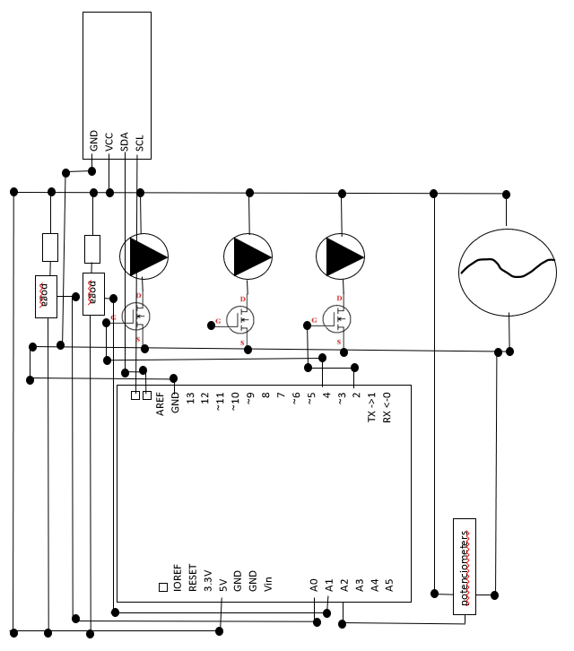https://github.com/MakssMeiers/Siltumnicas-laistisana-izmantojot-arduino

Bloku shēma

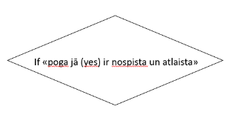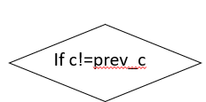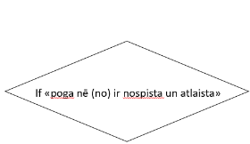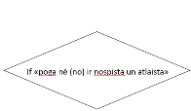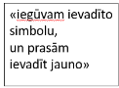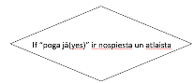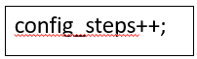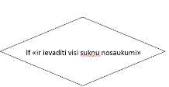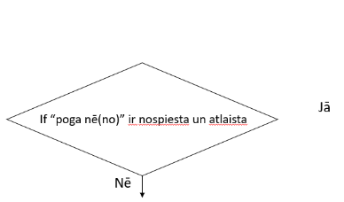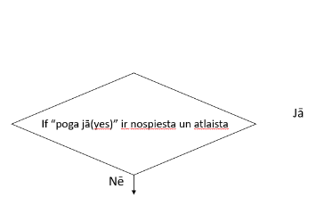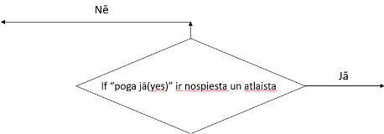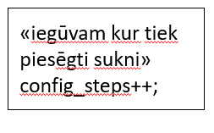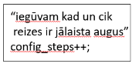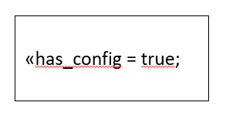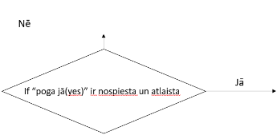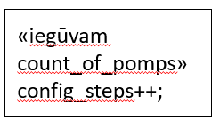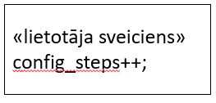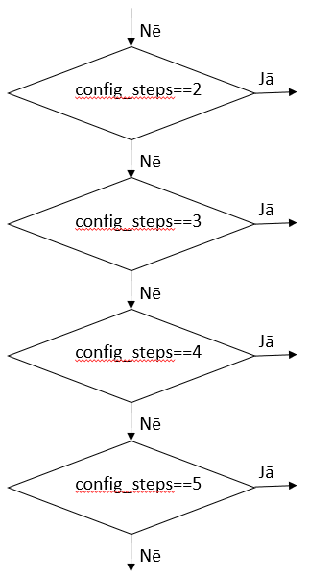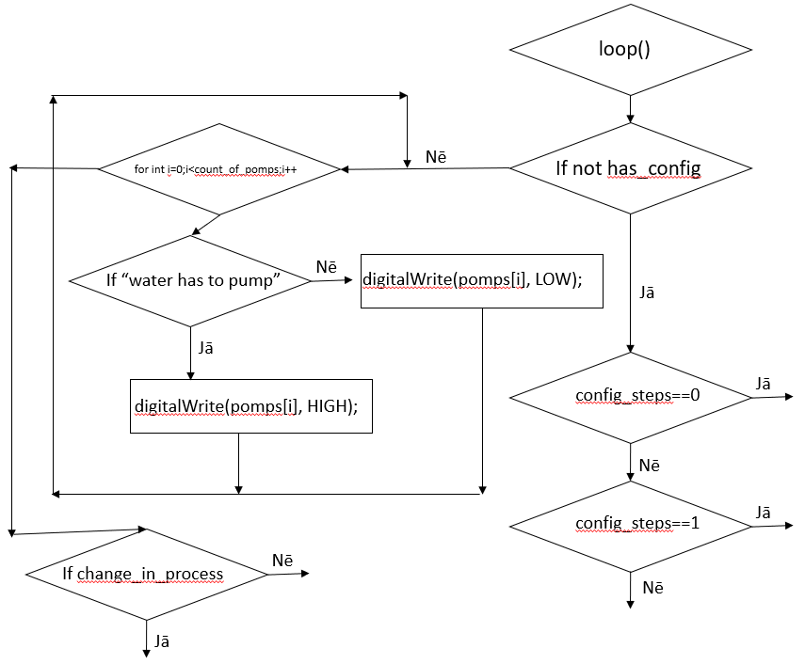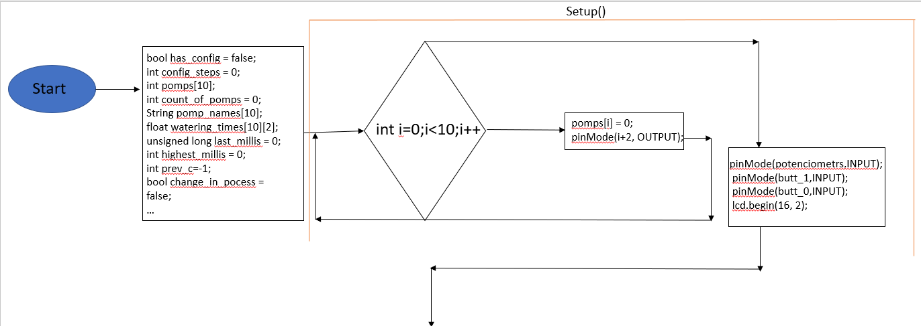

Jā

Nē

“saglābām jaunu konfigurāciju”

change_in_process=false;

“ieguvām jaunu, konkrēta sūkņa, konfigurāciju”

Jā

Nē

change_in_process = true;

Nē

Jā

prev_c = c;

“izvadām datus par sūkni ar prev_c indeksu uz ekrāna”

int c = analogRead(potenciometrs);

Nē

Jā

change_in_process = false;

Nē

Nē

Nē

Jā

Nē

Jā

Jā

Nē

config_steps=-1;

config_steps=0;

Pielikums

Lielais Maizes dēlis – iekš plastmasas dēļa ir metāla gofrētājs(metāla fiksators vai aizspiedis) , kurš tur vadu slēgumu sistēmu uz sevis. Var savienot vairākus dēļus kopā. Kad saslēdz loģisko sistēmu, no maizes dēļa iet uz mikro kontroliera GND portu.

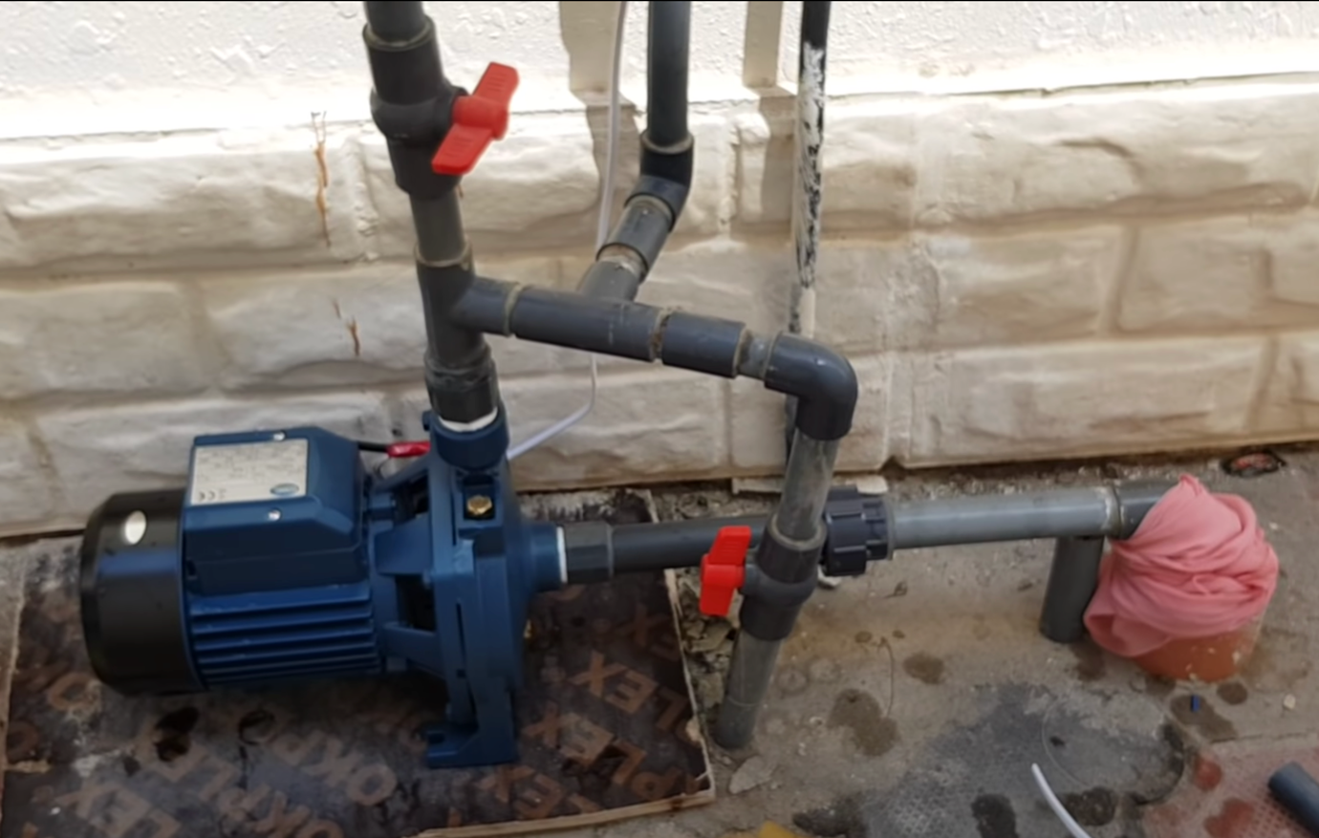

Šīs pumpis ir pieslēgts pie 220 voltiem, to ir iespējams saslēgt ar arduino Rele vienību, priekš tāda sūkņa ir jāmeklē vajadzīgais vads kurš padod tam ieslēgšanu un jāsavieno ar Rele paīdzību.

*Links uz programmu ! https://github.com/MakssMeiers/Siltumnicas-laistisana-izmantojot-arduino*

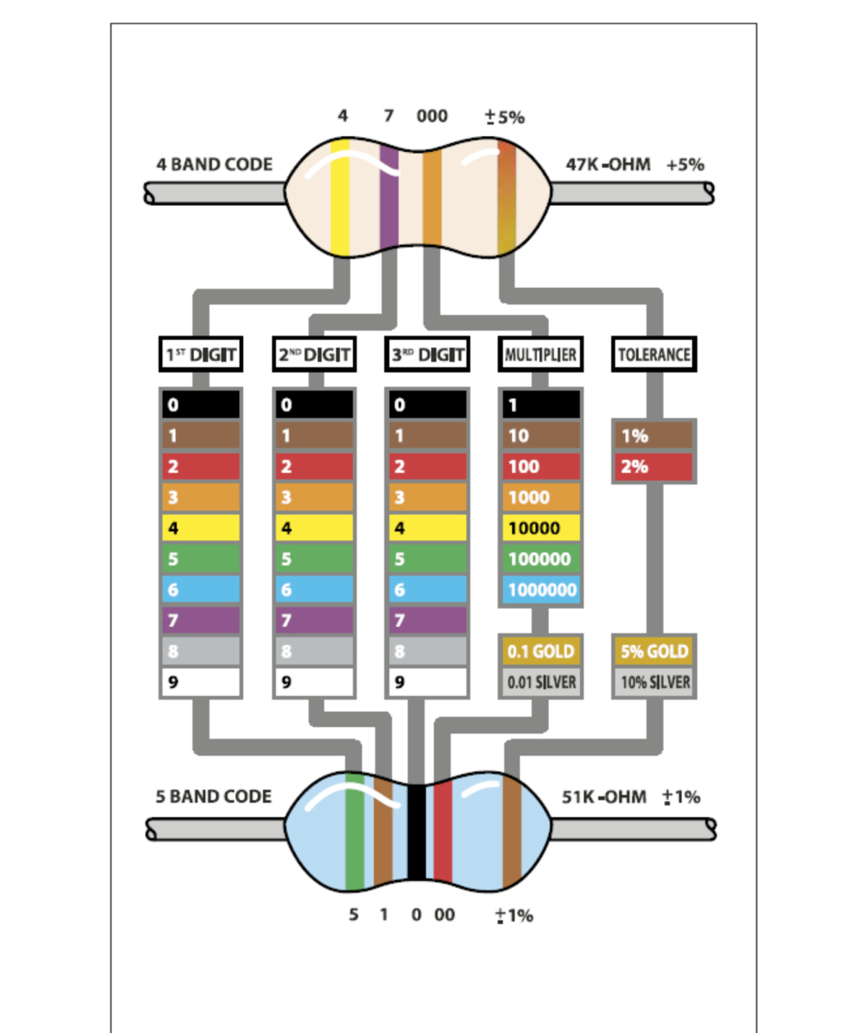

Rezistorā Omu stipruma shēma

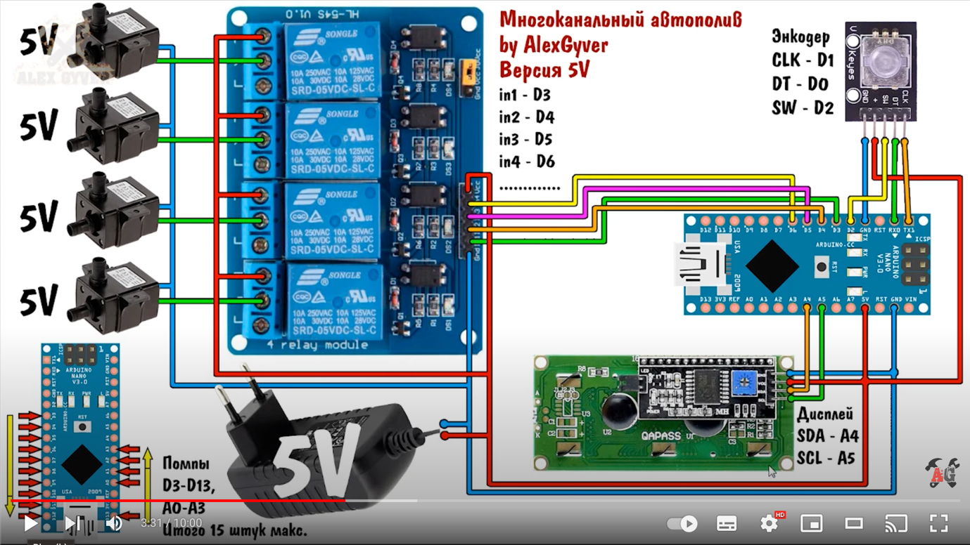

Youtube blogera shēma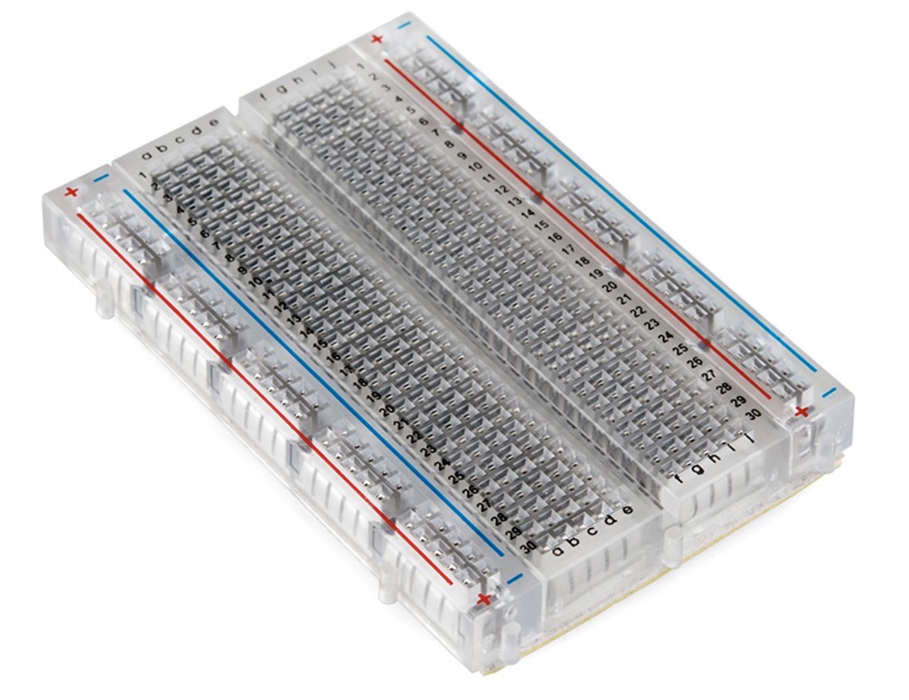

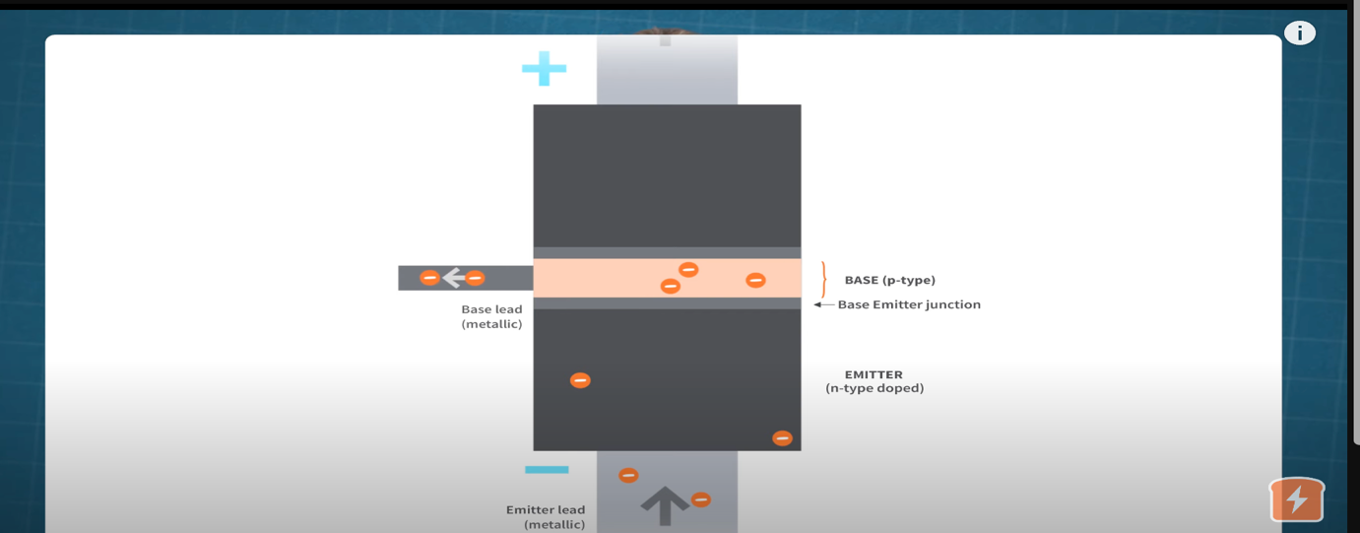

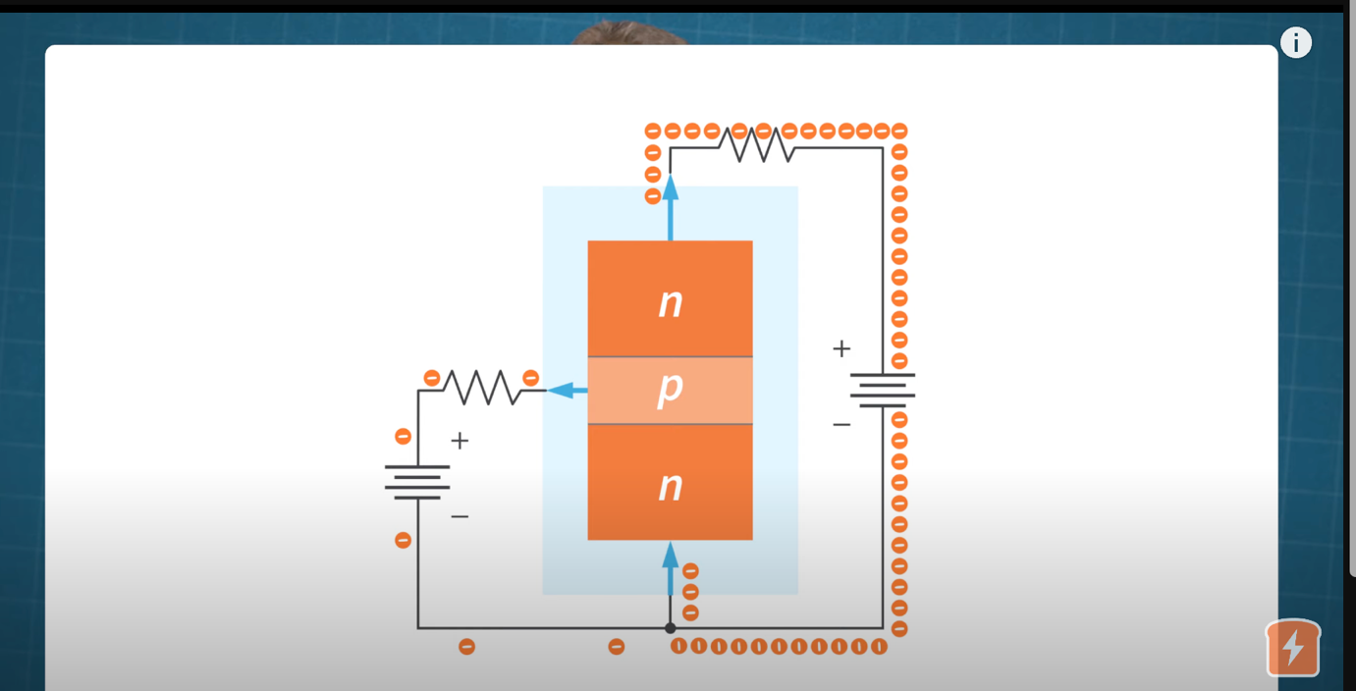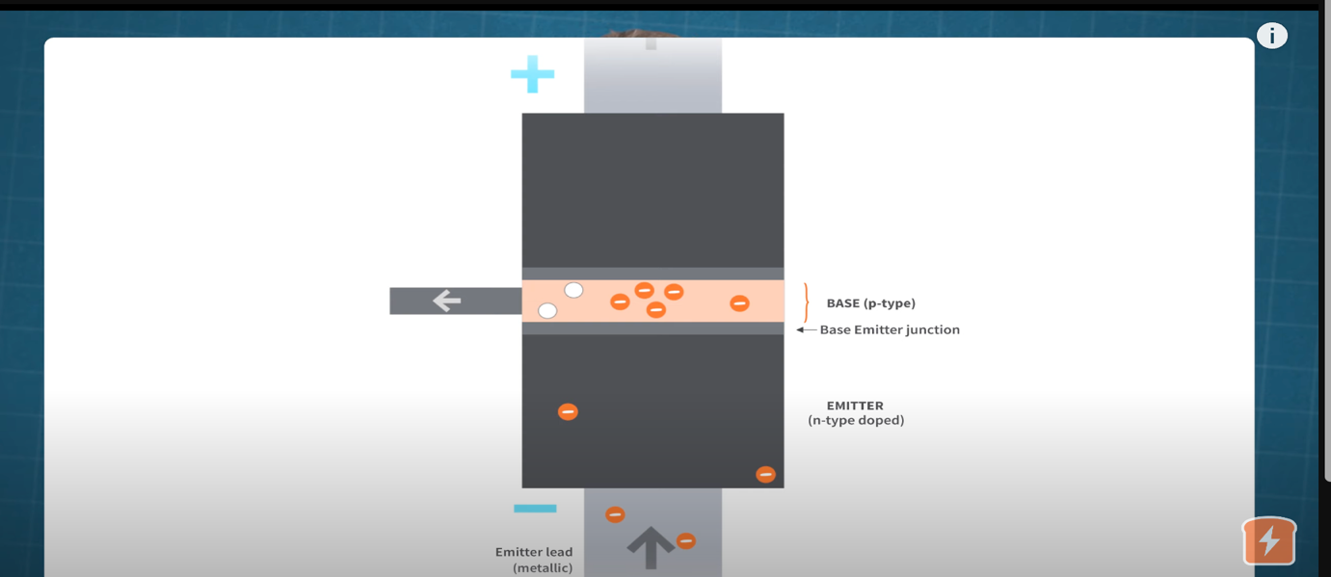

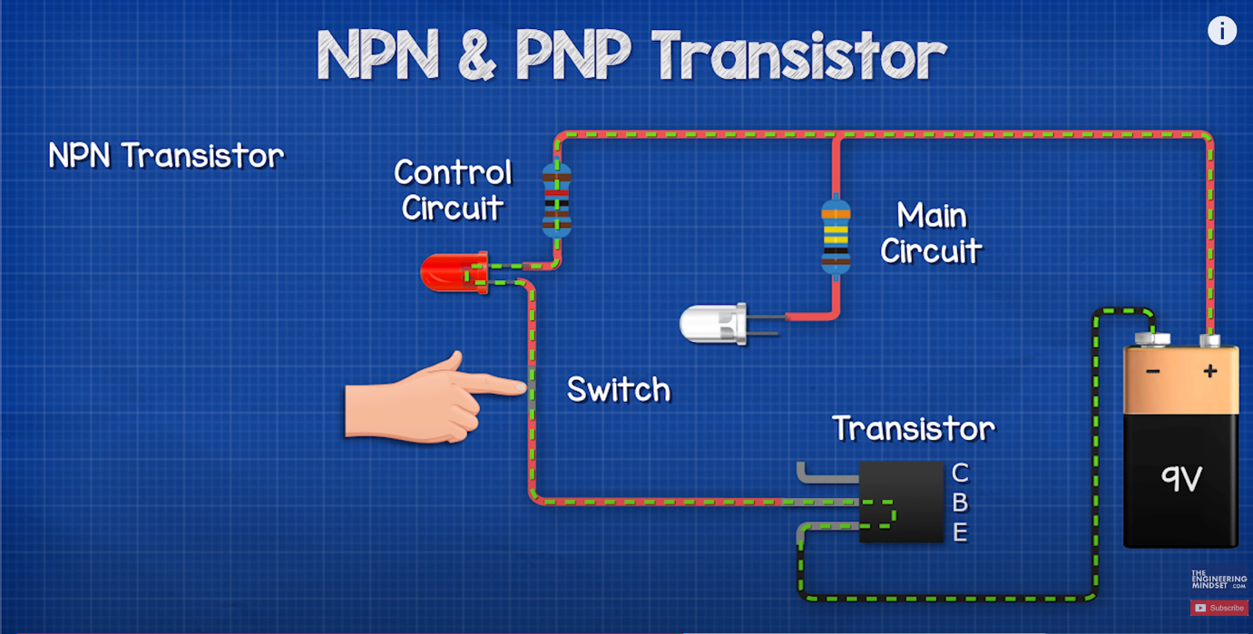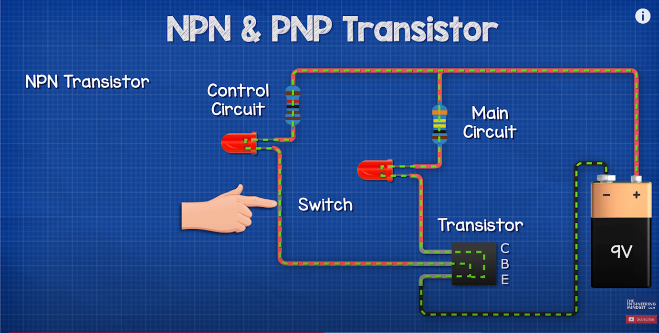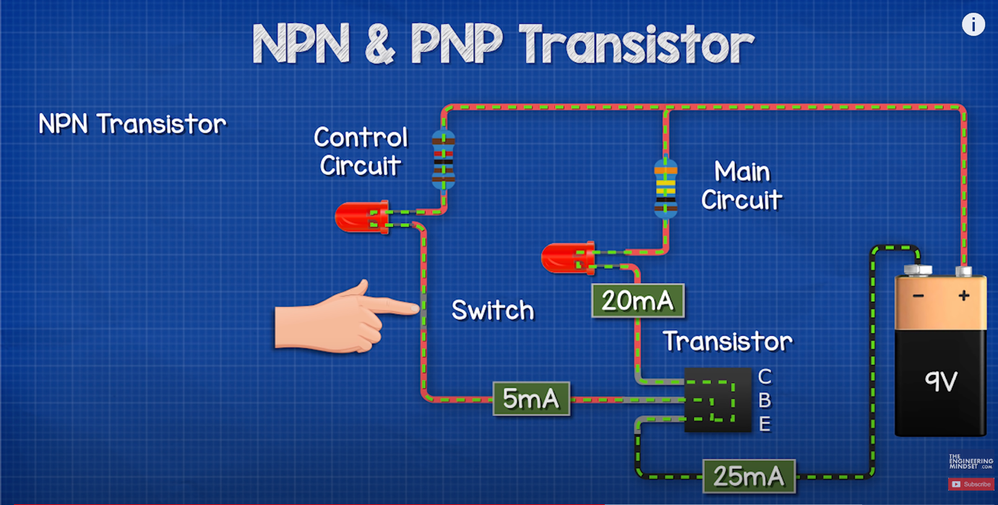

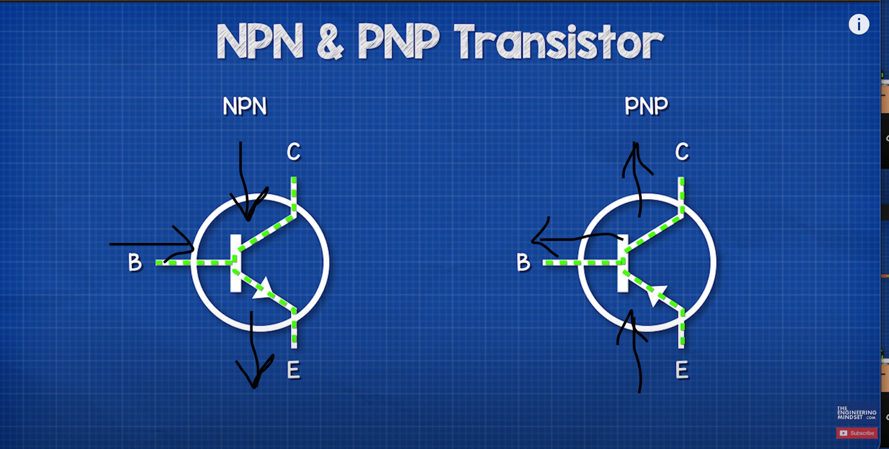

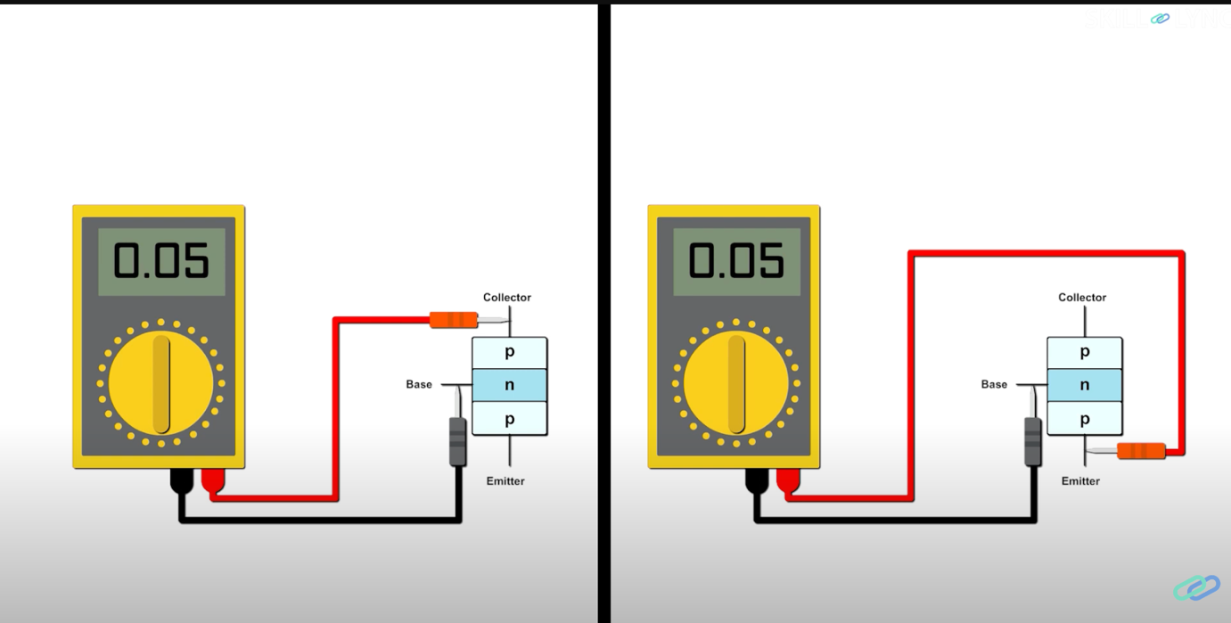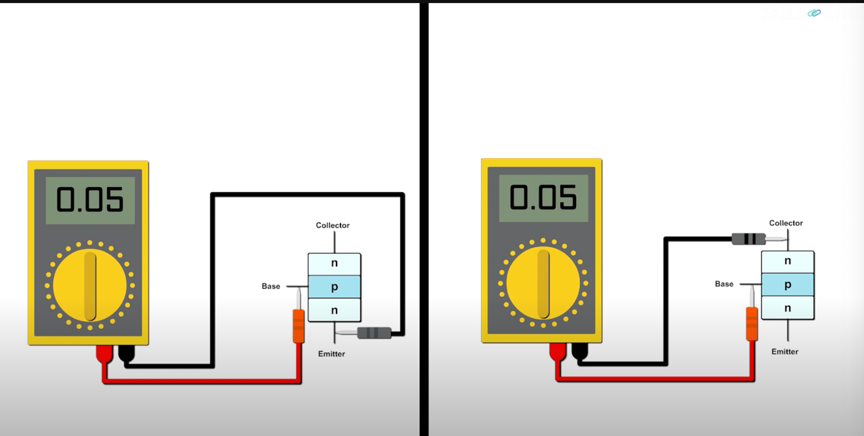

Izmantotie avoti

<https://www.youtube.com/watch?v=zV0Yx5-yNdw> project idea

<https://www.youtube.com/watch?v=1jlmCFA1a6I>

<https://www.youtube.com/watch?v=yg0KK8kmke0> LCD display

[**https://www.youtube.com/watch?v=zpyK5Hy8d0c&t=8s**](https://www.youtube.com/watch?v=zpyK5Hy8d0c&t=8s)

**https://www.youtube.com/watch?v=ylAsjxuiqkE**

https://www.youtube.com/watch?v=fIvZen2tq_w

[www.google.lv](http://www.google.lv)

www.github.com